九年级科学（上）第四章知识提纲

1.热量价：每克营养物质在体内氧化时所产生的热量。
如：糖类的热量价16.8千焦，其含义是___________________________________
脂肪的热量价为37.7_______，其含义是___________________________________
2.常见食物中的各种营养素及其主要作用。
（小麦、大米、马铃薯）糖类—供能物质；
（食物油、花生、蛋黄、奶油）脂肪—贮能物质；
（瘦肉、鱼、蛋、奶）蛋白质—细胞生长和修补的原料；
水—占体重60%-70%构成细胞的主要成分，养分和废物须溶解其中才能进行运输；
无机盐—
维生素—
食物纤维—促进消化、利于及时排便
3.例举无机盐和维生素对人体的作用。
无机盐—不提供能量，维持正常生理活动所必需的营养物质。包括：钙、磷、铁、锌、碘等
维生素—不供能，调节人体重要生理活动。
维生素种类 | 主要功能 | 缺乏症
维生素A | 促进人体正常发育增强抵抗力，维持正常视力 | 皮肤粗糙  夜盲症
维生素B1 | 维持人体新陈代谢和神经系统的正常生理功能 | 神经炎、脚气病、食欲不振消化不良
维生素C | 维持人体新陈代谢，增强抵抗力 | 坏血病  抵抗力低下
维生素D | 促进钙、磷吸收和骨骼发育 | 佝偻病、骨质疏松症等

5.了解海葵、昆虫、鱼类、啄木鸟、猫的捕食方式和捕食器官。
动物 | 摄食器官 | 摄食特点
海葵 | 触手 | 通过触手上的刺细胞射出刺丝麻醉小动物再用触手抓住送入口中
青蛙 | 舌 | 宽大口腔可以容纳许多昆虫、  口腔上的细齿、舌尖分叉、  有粘液，可以防止昆虫逃走
啄木鸟 | 喙、舌 | 用角质的喙敲打树木再用细  长而有倒刺的舌钩出小虫
猫 | 钩爪肉垫、犬齿 | 用尖锐的钩爪抓住小动物  再用犬齿把小动物撕扯下  来

6.举例各种昆虫的口器
虹吸式口器—蛾、蝶的成虫；
嚼吸式口器—蝗虫、天牛、蟋蟀、蝼蛄、蛾蝶类的幼虫；
刺吸式口器—蚜虫、跳蚤；
舐吸式口器—苍蝇
7.牙的结构和龋齿的形成。
参考P124图4-14、4-15
8.消化系统的组成
消化腺：唾液腺 胃腺 肝脏 胰腺 肠腺
消化液：唾液 胃液 胆汁 胰液 肠液
（含消化酶，胆汁不含消化酶）

消化道：口腔→咽→食道→胃→小肠→大肠→肛门
9．糖类、脂肪、蛋白质在体内的消化。
淀粉——→麦芽糖——→葡糖糖
蛋白质——→多肽——→氨基酸
脂肪——→脂肪小液滴——→甘油和脂肪酸

10.为什么说小肠是消化和吸收的主要场所？
适于消化的主要特点：
- 小肠很长，食物在其中有足够的停留时间；
- 多种消化液流入；
适于吸收的主要特点：
- 小肠很长，食物在其中有足够的停留时间；
- 小肠内壁有小肠绒毛，增大了小肠内表面积；
③小肠绒毛内有丰富的毛细血管。
11.酶的特点和功能。
酶是一种生物蛋白质，它能使糖类、脂肪、蛋白质变成可吸收的物质
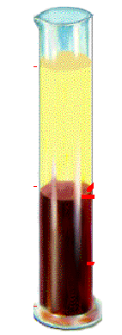酶具有高效、专一、敏感的特性
12.血液的组成成分及作用
血浆：运载血细胞，运输养料和废物
血液 白细胞：吞食病菌，防御和保护
血细胞 红细胞：运输氧和部分二氧化碳
血小板：加速凝血，止血作用
13.血红蛋白的特点。
红细胞内一种含铁的蛋白质，使血液呈红色。
生理特点：在含氧浓度高的地方易与氧结合，反之，在含氧浓度低的地方易与氧分离。与CO结合后很难分离，因此常令人缺氧窒息。
14.动脉、静脉和毛细血管的区别特点。
血管名称 | 结构特点 | 功能
动脉 | 管壁较厚，弹性大 | 送血出心脏
静脉 | 管壁较薄，弹性小,大静脉管腔内有静脉瓣. | 送血回心脏
毛细血管 | 数量大、分布广、管壁薄、血流速度慢。 | 是进行物质  交换的场所.

15.动脉血和静脉血的区别特点。
动脉血：含氧量高，颜色鲜红的血
静脉血：含氧量低，颜色暗红的血
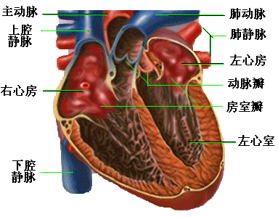
16.心脏结构特点

17.血液循环的过程
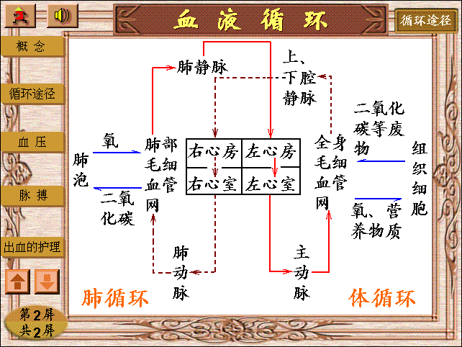

18.血压、心率、脉搏
血液对动脉管壁的侧压力称之为血压。可用血压计测量
收缩压指心室收缩时,血压上升到的最高值. 正常值为12～18.7kPa
舒张压指心室舒张时,血压下降到的最低值 正常值为8～12kPa
19.炎症、贫血
P132表格
20.有氧呼吸和无氧呼吸的表达式。
糖类+氧--→二氧化碳+水+能量（大量）
酶
酶
葡萄糖-----→乳酸+能量（少量）
酶
葡萄糖-----→酒精+二氧化碳+能量（少量）（植物的无氧呼吸）
21.例举一些动物的呼吸系统特点
蝗虫—气管（腹部）； 青蛙---鳃（幼体）、肺和皮肤（成体）
鸟类---肺（双重呼吸）； 鲫鱼、虾、蟹—鳃；
22. 糖类、脂肪、蛋白质在体内的转化和利用。
利用（氧化分解供能）

细胞中

肝脏
葡萄糖
糖元

转化
转化
转化

转化
脂肪
蛋白质
人体蛋白质
转化

分解供能
贮存
细胞利用

23．泌尿系统的组成及功能。
肾脏---产生尿液； 输尿管----输送尿液由肾脏到膀胱；
膀胱----贮存尿液； 尿道----排出尿液
24．尿液的形成
血液（水、无机盐、尿素、血细胞、大分子蛋白质、葡萄糖）

肾小球的滤过作用原尿（血细胞、大分子蛋白质）

肾小管的重吸收作用（大部分水、部分无机盐、全部葡萄糖）

尿液（成分：水、无机盐、尿素）

25．血浆、原尿、尿液的区别
血浆：水、无机盐、尿素、血细胞、大分子蛋白质、葡萄糖

原尿：水、无机盐、尿素、血细胞、大分子蛋白质、葡萄糖

尿液：水、无机盐、尿素、血细胞、大分子蛋白质、葡萄糖

26．新陈代谢
生物体与外界环境之间物质和能量的交换以及生物体内部物质和能量的转变过程叫新陈代谢。
同化作用和异化作用
物质代谢和能量代谢

